教材６－（１）の解答 月と星
○次の問いに答えましょう。
（１） 夜空に見られる星について，次の①～④から正しいものを１つ選び，
その番号を書きましょう。
① いろいろな色や明るさの星が見られる。
② いろいろな色の星が見られるが，明るさは同じくらい
である。

- 見られる星の色は同じであるが，いろいろな明るさの
①

星が見られる。
④ 星の色や明るさはすべて同じである。

（２） 次の【図】のア～エは，いろいろな形の月を表しています。それぞれ
の月のよび方を下の①～④から選び，その番号を書きましょう。
【図】 ア イ ウ エ

（見えない）
ア
イ
ウ
エ
②
④
③
①

①半月 ②満月 ③新月 ④三日月
（３） 次の文は，月の動きについて書いたものです。正しいものには○，ま
ちがいのものには×を書きましょう。
① 月が出る時刻は，月の見える形によってちがう。
② どんな月も，真夜中に一番高い所にくる。
ポイント
①
○
② ×
記録用紙には，木や建物などの目印になるものを書きこんでおきましょう。

まとめの学習
○ 夏の大三角形，冬の大三角形について調べましょう。
○ 満月から次の満月まで，何日かかるか調べましょう。
○ 満月，新月など，月のよび方について調べましょう。

教材６－（２）の解答 星と月
○次の問いに答えましょう。
（１）月の動きを観察しました。下の【図】で，月は１時間後にどちらの方向に動いていますか。①～④の中から正しいものを１つ選び，その番号を書きましょう。
確にん
【図】
○三日月や半月などの動きも確かめましょう。
①
②

④
③
②

南
東

（２）月の様子を観察するときに気をつけることを次の①～③の中からすべて選び，その番号を書きましょう。
①，③
① いつも同じ場所で観察する。
② 記録用紙には，月だけをかくようにする。
③ 月の形やかたむきにも注意して記録する。
ポイント
○月を観察した時こくや方位も記録しましょう。

（３）午後７時に観察したオリオン座を，午後９時に同じ場所で観察しました。このときのオリオン座の見える位置や星のならび方について，次の①～④の中から正しいものを１つ選び，その番号を書きましょう。
① オリオン座の見える位置も，星のならび方も変わらない。
② オリオン座の見える位置も，星のならび方も変わる。
③ オリオン座の見える位置は変わらないが，星のならび方
④
は変わる。
④ オリオン座の見える位置は変わるが，星のならび方は変
わらない。
発てん
○星座早見ばんや方位じしんの使い方に慣れ，いろいろな星座を観察しま
しょう。
○夏の大三角，冬の大三角について調べましょう。

教材６－（３）の解答 星と月

(１) 星座早見を使って、南の空の星座をさがします。この時、南に向かって立ち、星座早見はどの向きで南の空にかざせばよいですか。①～④の中から正しいものを１つ選び、その番号を書きましょう。

① ②
上
下
上

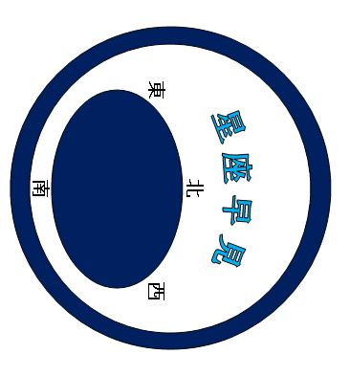

下

上
上
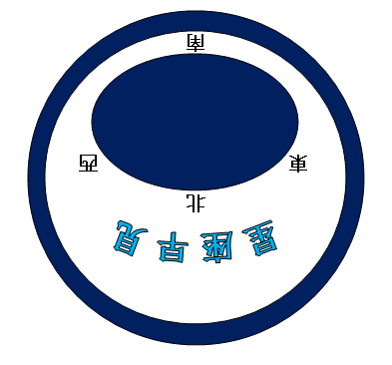
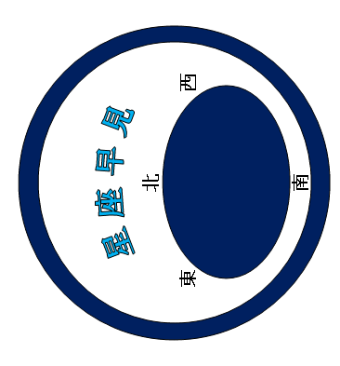
③ ④
①
下
下

ポイント
星座早見のもち方は、見ようとする方位を下にして、上にかざして実際の星とくらべましょう。

教材６－（４）の解答 星と月 （方位磁針）

(１) 下のように水に磁石をうかべてしばらくそのままにしておくと、磁石のＮ極は東西南北どちらの方位に向きますか。

発ぽうポリスチレン

北

水
ポイント
ポイント
磁石のＮ極は北の方角を指して止まります。どの磁石で試しても同じようにＮ極は北をさして止まります。

（２）月の方位を正しく調べているのはどれですか。【図２】の①～④の中から正しいものを１つ選び，その番号を書きましょう。
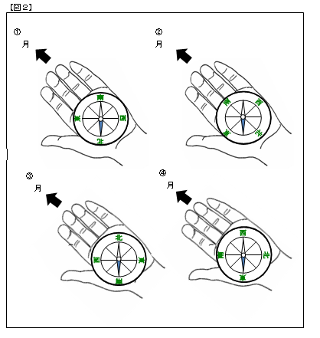
方位磁針の使い方
○指先を月が見えるほうに向ける。
○手のひらに水平に方位磁針を置く
○針の動きが止まったらゆっくり回して、北の文字を針の色のついたほうに合わせる。
○指先の方向が、月の方角となります。

①

教材６－（５）の解答 星と月

(１) 次の【カード１】は，ある日の午後７時の満月の位置を観察したも
のです。
(ア) 午後９時には，月はどの位置に見えるでしょうか。
【カード１】

②
③

①
④

満月は７時ごろは東に見えます。１２時ごろまでは南に上がっていくように動きます。

３
位置

(イ) この時の月の方位を調べると，【図１】のように，矢印の方向
に月が見えました。月の位置は，どの方位になるでしょうか。

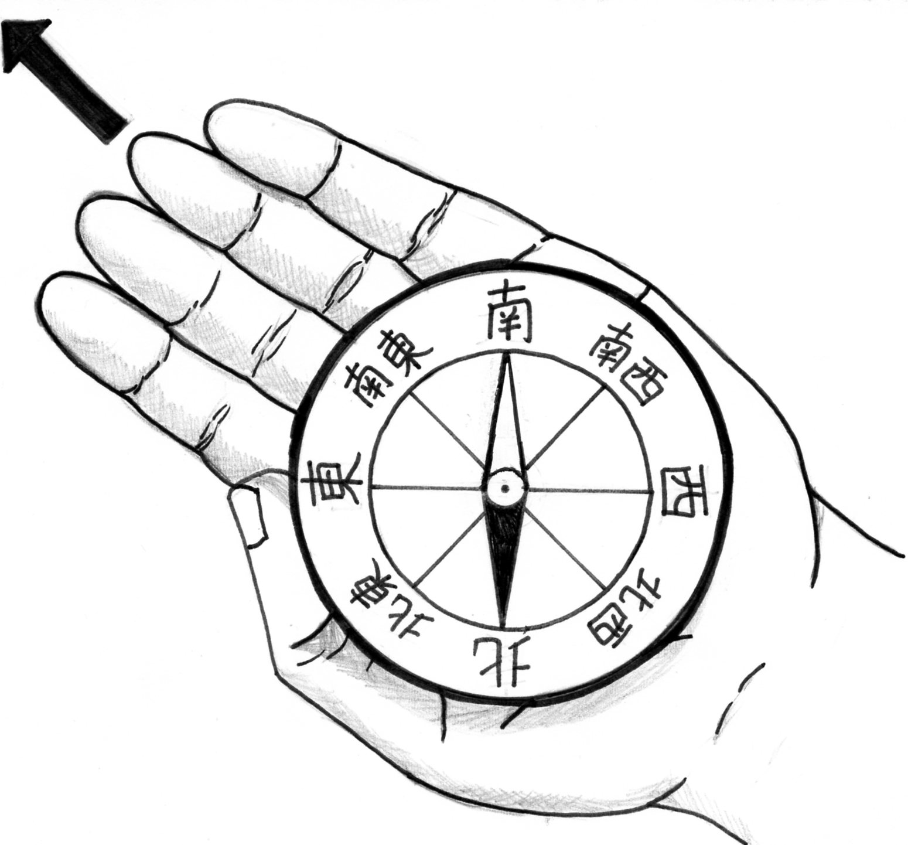
【図１】

月

方位磁針の色のついた針に文字ばんの北を合わせます。
南東
方位

(２) 次の【カード２】は，オリオンざの観察をおこなったものです。
【カード２】
星ざはその形を変えずに西に動いていきます。
また，星ざをつくる星はそれぞれ，色や明るさがちがいます。

(ア) オリオンざの位置と形について，（ ）にあてはまる言葉を下の から選んで書きましょう。

２時間後，オリオンざの見える位置は（ 変わる ）。
２時間後，オリオンざの形は（ 変わらない ）。

変わる 変わらない

(イ) オリオンざをつくる星について，（ ）にあてはまる言葉
を下の から選んで書きましょう。

オリオンざをつくる星の明るさは（ それぞれちがう ）。
オリオンざをつくる星の色は（ それぞれちがう ）。

それぞれちがう すべて同じ

